BÁO CÁO NGHIÊN CỨU SỬ DỤNG AI CÓ TRÁCH NHIỆM TRONG HỌC TẬP VÀ NGHIÊN CỨU
- Nghiên cứu chính sách sử dụng AI có trách nhiệm trong học tập và nghiên cứu của Đại học Quốc gia Hà Nội :
- Giới thiệu chung :
Nhằm đáp ứng xu hướng chuyển đổi số trong giáo dục đại học, Đại Học Quốc gia Hà Nội đã đưa AI vào quá trình giảng dạy và học tập từ năm học 2025–2026. Theo định hướng của nhà trường, AI đóng vai trò là công cụ hỗ trợ học tập và nghiên cứu, song việc sử dụng phải gắn với trách nhiệm học thuật, sự hướng dẫn của giảng viên và ý thức tự học của sinh viên.
- Khái quát chung :
Chính sách của Đại học Quốc gia Hà Nội (ĐHQGHN) được xây dựng theo định hướng khuyến khích ứng dụng AI trong giáo dục thay vì hạn chế hoặc cấm sử dụng. Nhà trường xem AI là một công cụ hỗ trợ quá trình học tập và nghiên cứu, giúp sinh viên tìm kiếm thông tin, tổng hợp tài liệu, phát triển ý tưởng và nâng cao hiệu quả học tập. Tuy nhiên, AI chỉ đóng vai trò hỗ trợ, không thay thế tư duy, khả năng sáng tạo hay trách nhiệm học tập của người học.
Bên cạnh việc phát huy lợi ích của AI, ĐHQGHN cũng đặc biệt nhấn mạnh vấn đề đạo đức học thuật. Sinh viên cần sử dụng AI một cách trung thực, có trách nhiệm và tuân thủ các quy định về liêm chính học thuật. Việc lạm dụng AI để sao chép, tạo nội dung thay cho quá trình tự học hoặc sử dụng AI nhằm gian lận trong kiểm tra, đánh giá đều đi ngược với mục tiêu đào tạo của nhà trường.
Một điểm đáng chú ý trong chính sách là vai trò của giảng viên. ĐHQGHN khuyến khích giảng viên hướng dẫn sinh viên khai thác AI đúng mục đích, đồng thời giúp người học phát triển kỹ năng đánh giá, kiểm chứng thông tin và sử dụng kết quả do AI tạo ra một cách chọn lọc. Điều này góp phần hạn chế nguy cơ phụ thuộc vào AI và nâng cao năng lực tư duy phản biện.
Ngoài ra, chính sách của ĐHQGHN hướng tới mục tiêu phát triển năng lực học tập lâu dài cho sinh viên. Nhà trường khuyến khích người học kết hợp AI với tư duy độc lập, khả năng tự nghiên cứu và giải quyết vấn đề, từ đó khai thác hiệu quả công nghệ mà vẫn bảo đảm chất lượng học thuật và sự phát triển toàn diện của bản thân.
- Nhận xét :
Theo quan điểm cá nhân, chính sách ứng dụng AI của Đại học Quốc gia Hà Nội có định hướng phù hợp với xu thế chuyển đổi số trong giáo dục. Việc khuyến khích sử dụng AI như một công cụ hỗ trợ học tập, đồng thời nhấn mạnh đạo đức học thuật và tư duy độc lập, giúp sinh viên khai thác hiệu quả công nghệ mà vẫn bảo đảm chất lượng học tập.
Để chính sách được triển khai hiệu quả hơn, theo em cần:
- Tổ chức các buổi tập huấn về kỹ năng sử dụng AI một cách có trách nhiệm và hiệu quả.
- Ban hành hướng dẫn cụ thể về việc trích dẫn và công khai sử dụng AI trong các bài tập, bài nghiên cứu.
- Tăng cường vai trò của giảng viên trong việc hướng dẫn và giám sát quá trình sử dụng AI của sinh viên.
- Khuyến khích sinh viên phát triển tư duy phản biện và khả năng tự học, tránh phụ thuộc quá mức vào AI.
Nhìn chung, chính sách của ĐHQGHN đã thể hiện định hướng tích cực trong việc ứng dụng AI vào giáo dục. Nếu được triển khai đồng bộ với các quy định và hoạt động hướng dẫn cụ thể, chính sách này sẽ góp phần nâng cao chất lượng đào tạo, đồng thời xây dựng môi trường học thuật minh bạch, trách nhiệm và phù hợp với bối cảnh chuyển đổi số hiện nay.
- Nhật ký thực hành sử dụng AI trong học tập
Chủ đề bài luận : “ Vai trò của trí tuệ nhân tạo trong việc nâng cao trải nghiệm khách hàng trong ngành Hospitality “
Bước 1 : Phân tích đề bài và lập dàn ý.
Prompt 1 : ” Đóng vai một giảng viên chuyên ngành Hospitality Management. Hãy phân tích đề tài " Vai trò của trí tuệ nhân tạo trong việc nâng cao trải nghiệm khách hàng trong ngành Hospitality " và xây dựng một dàn ý logic gồm mở bài, thân bài và kết luận với các luận điểm chính theo văn phong học thuật ”

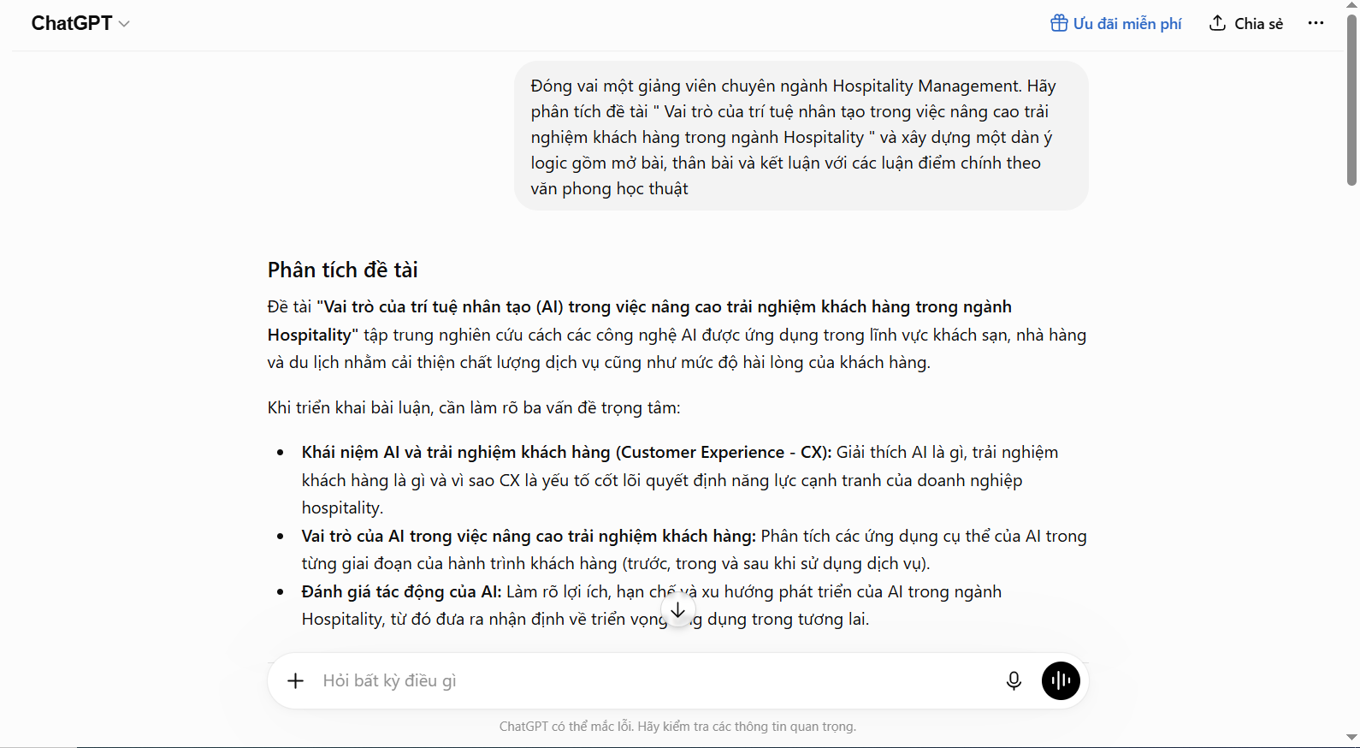
Bước 2 : Gợi ý nguồn và phát triển nội dung
Prompt 2 : “ Đóng vai một nhà nghiên cứu chuyên ngành Hospitality Management. Hãy gợi ý các nguồn tài liệu và số liệu uy tín liên quan đến chủ đề " Vai trò của trí tuệ nhân tạo trong việc nâng cao trải nghiệm khách hàng trong ngành Hospitality ", đồng thời phát triển các luận điểm chính theo văn phong học thuật cho sinh viên đại học “

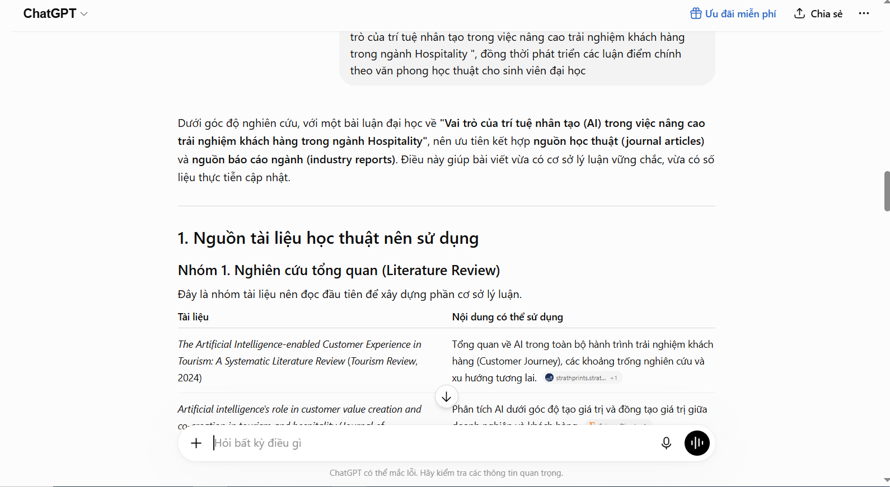

Bước 3 : Viết bản nháp
Prompt 3 : “ Dựa trên dàn ý và các luận điểm đã xây dựng, hãy viết bản nháp cho bài luận " Vai trò của trí tuệ nhân tạo trong việc nâng cao trải nghiệm khách hàng trong ngành Hospitality " khoảng theo văn phong học thuật, có cấu trúc mạch lạc và lập luận logic. “

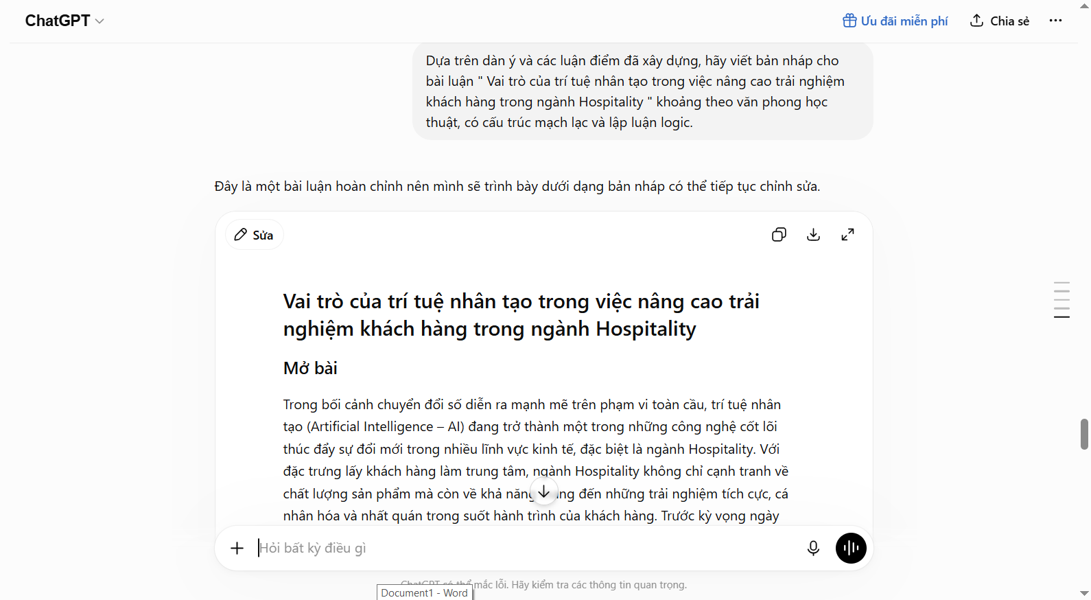
Bước 4 : Hoàn thiện
Prompt 4 : ” Hãy chỉnh sửa bài luận theo hướng ngắn gọn, mạch lạc và mang tính học thuật hơn; đồng thời làm rõ ranh giới giữa việc sử dụng AI như một công cụ hỗ trợ hợp lý và hành vi gian lận học thuật. Giữ nguyên ý tưởng chính của bài viết. “

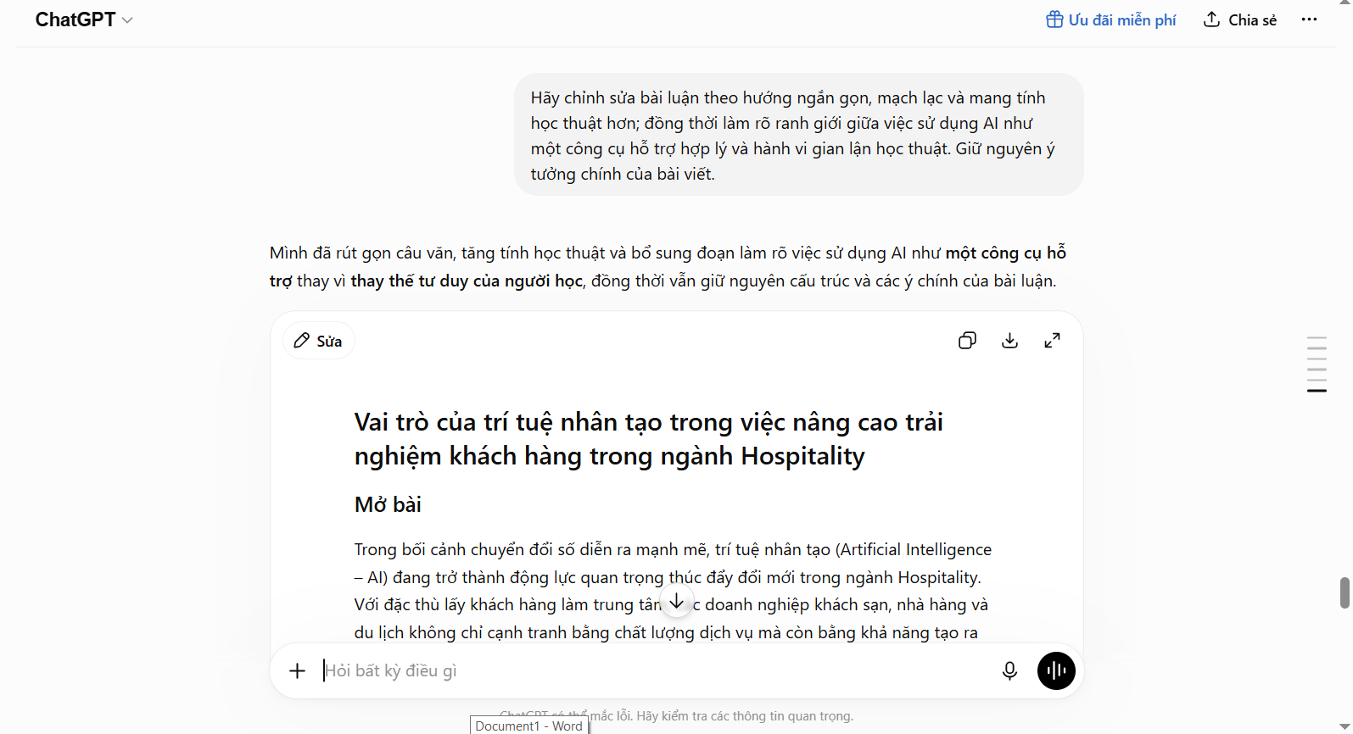
- Đánh giá và nhận xét đầu ra AI :
Sau khi thực hiện các bước từ phân tích đề bài, xây dựng dàn ý, phát triển nội dung đến chỉnh sửa bài luận :
Ưu điểm:
- Xây dựng dàn ý rõ ràng, logic và đúng trọng tâm.
- Gợi ý các luận điểm và ví dụ phù hợp với chủ đề.
- Văn phong học thuật, mạch lạc, giúp tiết kiệm thời gian viết bản nháp.
- Hỗ trợ chỉnh sửa ngôn ngữ và tăng tính liên kết của bài viết.
Hạn chế:
- Một số nội dung còn khái quát, chưa phân tích chuyên sâu.
- Chưa cung cấp đầy đủ số liệu và nguồn tham khảo đáng tin cậy.
- Một số cách diễn đạt còn mang tính khuôn mẫu, cần chỉnh sửa để tự nhiên hơn.
- Cần được người viết kiểm chứng thông tin và bổ sung trích dẫn trước khi sử dụng.

- Trích dẫn việc sử dụng AI một cách minh bạch
Để bảo đảm tính minh bạch và tuân thủ đạo đức học thuật, việc sử dụng công cụ AI trong quá trình thực hiện bài luận được khai báo theo chuẩn APA 7. AI chỉ được sử dụng với vai trò hỗ trợ phân tích đề bài, xây dựng dàn ý, phát triển ý tưởng, chỉnh sửa ngôn ngữ và hoàn thiện cấu trúc bài viết; toàn bộ nội dung cuối cùng đều được người viết kiểm tra, chỉnh sửa và chịu trách nhiệm.
Trích dẫn trong bài (In-text citation):
Dàn ý và một số gợi ý về cấu trúc, luận điểm của bài luận được phát triển với sự hỗ trợ của ChatGPT (OpenAI, 2026).
- Phân tích các vấn đề đạo đức liên quan đến việc sử dụng AI trong học thuật :
- Ranh giới giữa hỗ trợ hợp lý và gian lận học thuật :
Việc sử dụng AI được xem là phù hợp khi công cụ này chỉ đóng vai trò hỗ trợ, chẳng hạn như gợi ý ý tưởng, giải thích khái niệm, kiểm tra lỗi ngôn ngữ hoặc đề xuất cấu trúc bài viết. Trong những trường hợp này, người học vẫn là chủ thể chính của quá trình tư duy, phân tích và xây dựng nội dung. Ngược lại, nếu sử dụng AI để tạo toàn bộ bài làm hoặc sao chép nội dung do AI sinh ra mà không có sự chỉnh sửa, đánh giá và đóng góp cá nhân, hành vi đó có thể bị coi là gian lận học thuật. Do đó, ranh giới giữa việc sử dụng AI hợp lý và vi phạm đạo đức học thuật phụ thuộc vào mức độ tham gia thực chất của người học trong việc tạo ra sản phẩm cuối cùng.
- Vấn đề về quyền sở hữu trí tuệ và trích dẫn :
Nội dung do AI tạo ra có thể được tổng hợp từ nhiều nguồn dữ liệu khác nhau, khiến người dùng khó xác định nguồn gốc ban đầu của thông tin. Nếu người học sử dụng trực tiếp nội dung do AI tạo ra mà không kiểm chứng hoặc không khai báo theo quy định của cơ sở đào tạo, bài làm có thể vi phạm nguyên tắc trung thực học thuật và làm giảm tính tin cậy của nghiên cứu. Vì vậy, người học cần tuân thủ các quy định về trích dẫn và công khai việc sử dụng AI khi cần thiết, đồng thời kiểm tra độ chính xác của thông tin trước khi đưa vào bài viết.
- Tác động đến quá trình học tập và phát triển kỹ năng :
AI góp phần nâng cao hiệu quả học tập bằng cách giúp người học tiếp cận thông tin nhanh hơn, hỗ trợ giải quyết vấn đề và tiết kiệm thời gian trong một số công việc mang tính kỹ thuật. Tuy nhiên, việc phụ thuộc quá nhiều vào AI có thể làm giảm cơ hội rèn luyện các kỹ năng cốt lõi như tư duy phản biện, phân tích, tổng hợp thông tin, viết học thuật và giải quyết vấn đề một cách độc lập. Về lâu dài, điều này có thể ảnh hưởng đến chất lượng học tập cũng như năng lực chuyên môn của người học. Do đó, AI nên được sử dụng như một công cụ hỗ trợ nhằm nâng cao hiệu quả học tập, thay vì thay thế quá trình tự nghiên cứu, tư duy và sáng tạo của mỗi cá nhân.
- Bộ nguyên tắc cá nhân về sử dụng AI có trách nhiệm :
- Sử dụng AI như công cụ hỗ trợ, không thay thế tư duy cá nhân. AI chỉ được dùng để gợi ý ý tưởng, giải thích kiến thức hoặc hỗ trợ hoàn thiện bài viết; mọi phân tích và kết luận đều do bản thân thực hiện.
- Kiểm chứng thông tin trước khi sử dụng. Mọi nội dung do AI cung cấp cần được đối chiếu với các nguồn học thuật hoặc tài liệu đáng tin cậy để đảm bảo tính chính xác và phù hợp.
- Tuân thủ quy định về trích dẫn và trung thực học thuật. Khi AI được sử dụng trong quá trình thực hiện bài tập hoặc nghiên cứu, việc khai báo và trích dẫn sẽ được thực hiện theo quy định của môn học hoặc cơ sở đào tạo.
- Tôn trọng quyền sở hữu trí tuệ. Không sao chép nguyên văn nội dung do AI tạo ra hoặc sử dụng các tài liệu có bản quyền mà không ghi nhận nguồn và sự hỗ trợ phù hợp.
- Bảo vệ dữ liệu và thông tin cá nhân. Không nhập lên các công cụ AI những thông tin cá nhân, dữ liệu nhạy cảm hoặc tài liệu có tính bảo mật của bản thân và tổ chức.
- Phát triển năng lực học tập độc lập. Ưu tiên tự nghiên cứu và giải quyết vấn đề trước khi tìm đến AI, nhằm rèn luyện tư duy phản biện, khả năng phân tích và kỹ năng học thuật.
- Sử dụng AI một cách có chọn lọc và có trách nhiệm. Chỉ sử dụng AI khi thực sự cần thiết, đồng thời cân nhắc tác động của việc sử dụng công cụ này đối với chất lượng học tập và sự phát triển lâu dài của bản thân.

- Graphic minh họa :

